**Automatización F.08**

**Pasos para ejecutar la automatización**

**NOTA: Al ejecutar los archivos, asegurarse de eliminar los archivos antiguos o guardarlos en una carpeta distinta. NO ELIMINAR EL .VBS NI EL .BAS**

**Archivo ScriptF08.vbs: Archivo que contiene Script para extraer los archivos de SAP**

**Archivo F.08.bas: Archivo que contiene Algoritmo VBA para correr la macro**

**Análisis de variaciones 0L 2023.xlsm: Archivo habilitado para macros que contiene el Balance y el P&G del libro 0L**

**Análisis de variaciones 3L 2023.xlsm: Archivo habilitado para macros que contiene el Balance y el P&G del libro 3L**

**SI EN ALGÚN MOMENTO DE LA EJECUCIÓN LE APARECE ESTE MENSAJE, CLIC EN PERMITIR**

**Links de videos**

[reunion nohe-20230602_100634-Grabación de la reunión.mp4](https://isagen-my.sharepoint.com/:v:/r/personal/estd00355_isagen_com_co/Documents/Grabaciones/reunion%20nohe-20230602_100634-Grabaci%C3%B3n%20de%20la%20reuni%C3%B3n.mp4?csf=1&web=1&e=5Ohwez&nav=eyJyZWZlcnJhbEluZm8iOnsicmVmZXJyYWxBcHAiOiJTdHJlYW1XZWJBcHAiLCJyZWZlcnJhbFZpZXciOiJTaGFyZURpYWxvZyIsInJlZmVycmFsQXBwUGxhdGZvcm0iOiJXZWIiLCJyZWZlcnJhbE1vZGUiOiJ2aWV3In19)

[Reunión con JUAN CAMILO IGUARAN FERNANDEZ-20230704_153023-Grabación de la reunión.mp4](https://isagen-my.sharepoint.com/:v:/r/personal/estd00355_isagen_com_co/Documents/Grabaciones/Reuni%C3%B3n%20con%20JUAN%20CAMILO%20IGUARAN%20FERNANDEZ-20230704_153023-Grabaci%C3%B3n%20de%20la%20reuni%C3%B3n.mp4?csf=1&web=1&e=4UAjdL&nav=eyJyZWZlcnJhbEluZm8iOnsicmVmZXJyYWxBcHAiOiJTdHJlYW1XZWJBcHAiLCJyZWZlcnJhbFZpZXciOiJTaGFyZURpYWxvZyIsInJlZmVycmFsQXBwUGxhdGZvcm0iOiJXZWIiLCJyZWZlcnJhbE1vZGUiOiJ2aWV3In19)

**1.** Ingresamos a la ventana principal de SAP desde la Intranet

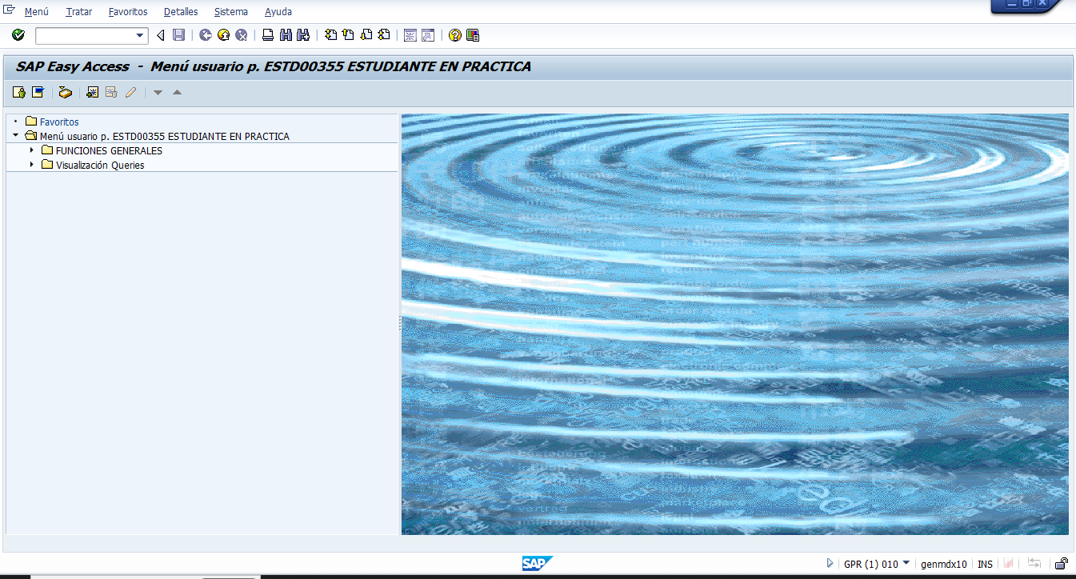

**2.** Hacer doble click y ejecutar script “ScriptF08.vbs” que se encuentra en la carpeta donde se encuentra este instructivo

**3.** Al ejecutar el script, este le pedirá la fecha para traer el reporte, digítela

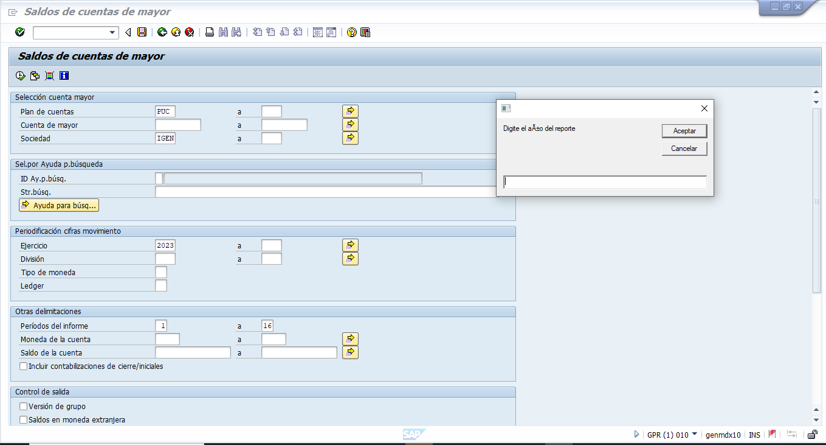

**4.** Luego digite el número mes del reporte

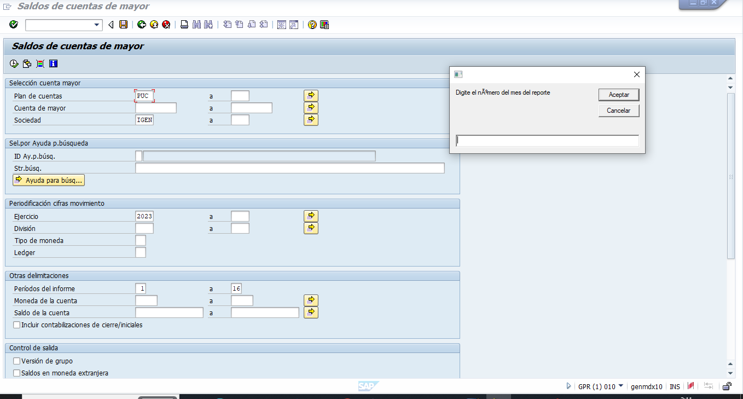

**5.** Digite la ruta adonde irán guardados los archivos

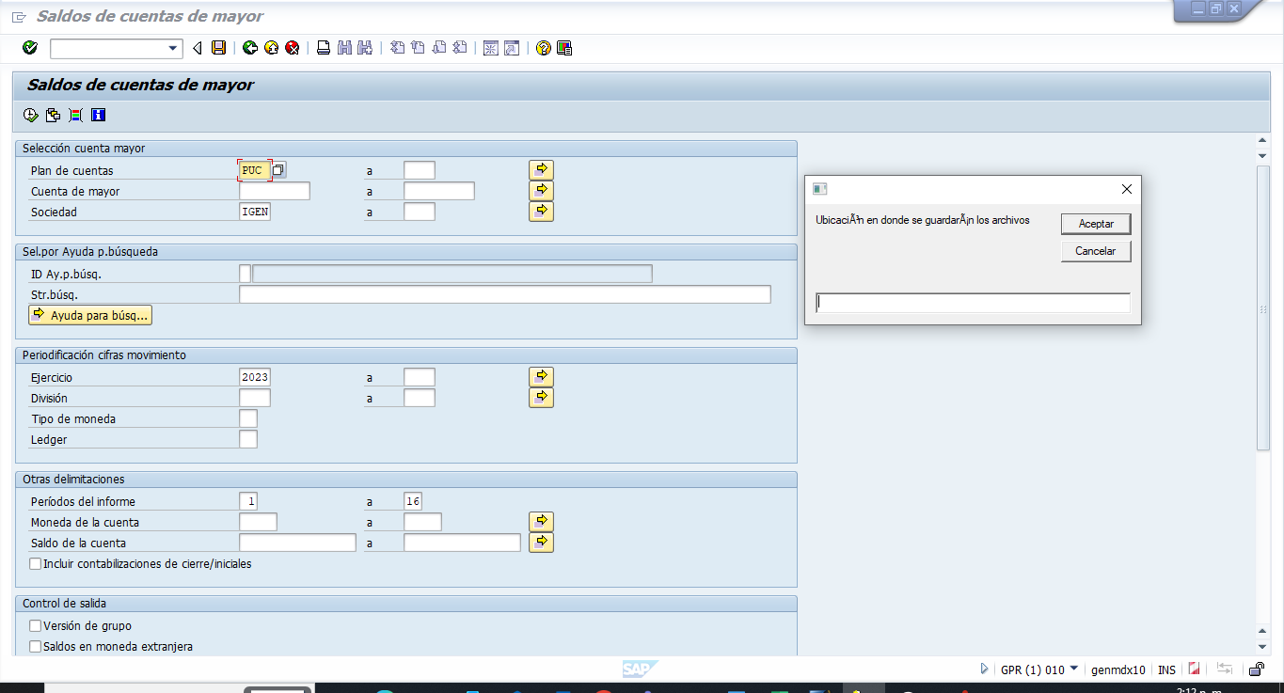

Luego de finalizar el paso 5, los archivos deberían de estar descargados en la ruta que se digitó

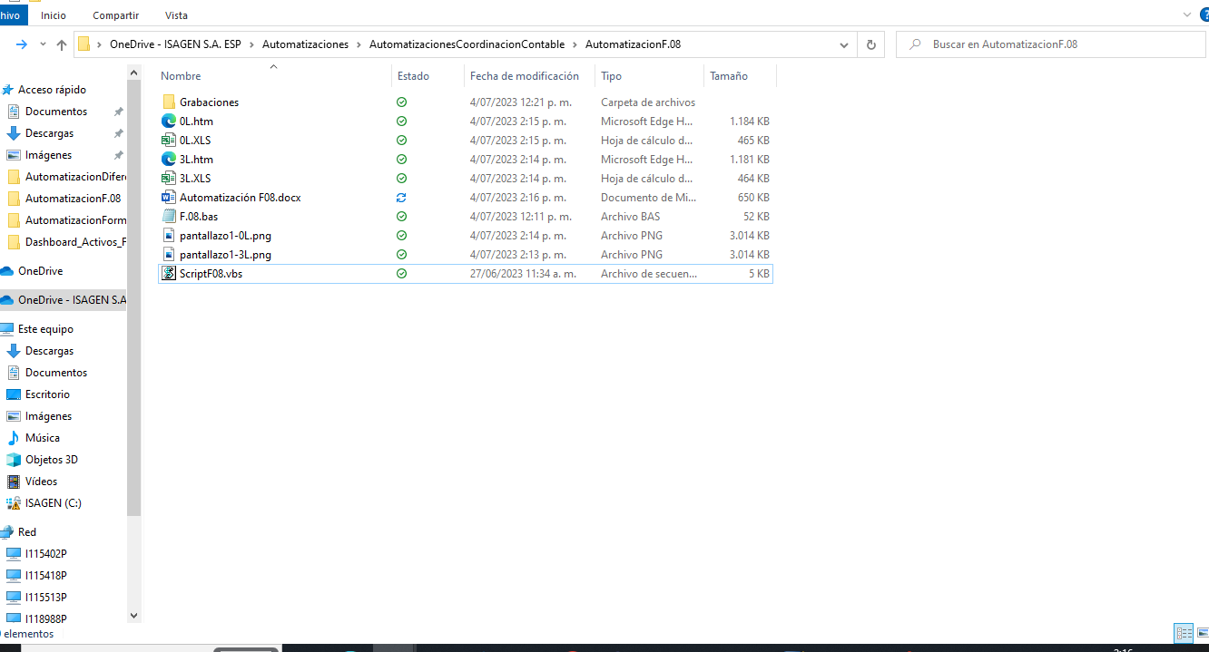

**6**. Abrir archivos “3L.XLS” y “Análisis de variaciones 3L 2023.xlsm”  
Si en el archivo de “Análisis de variaciones 3L 2023.xlsm” tiene la hoja del reporte del mes anterior, elimínela

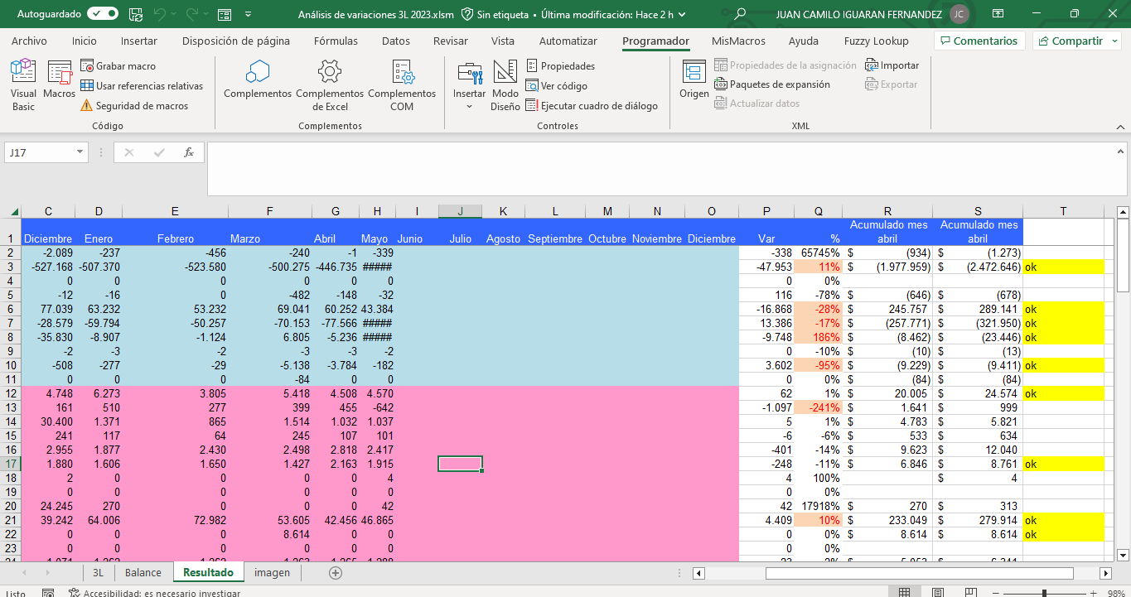

**7.** Copiar la hoja “3L” del archivo “3L.XLS” en el archivo de “Análisis de variaciones 3L 2023.xlsm”

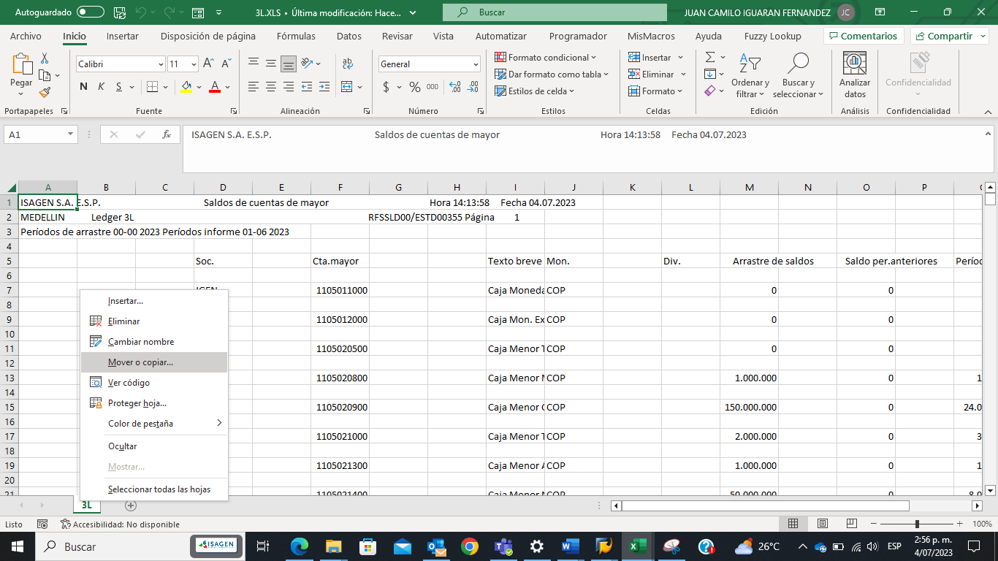

**8.** Ordene las hojas: la hoja “3L” debe estar de primero, “Balance” en segundo lugar y “Resultado” en tercer lugar

**9.** En el archivo “Análisis de variaciones 3L 2023.xlsm”, dirigirse a la pestaña de “programador” --> “Macros” --> Escoger “resultado” --> “Ejecutar”

**NOTA: Si no encuentra la pestaña programador, siga este corto video para activarla** [(1) Mostrar la pestaña Programador en Excel - YouTube](https://www.youtube.com/watch?v=HVe59TOMKqM)

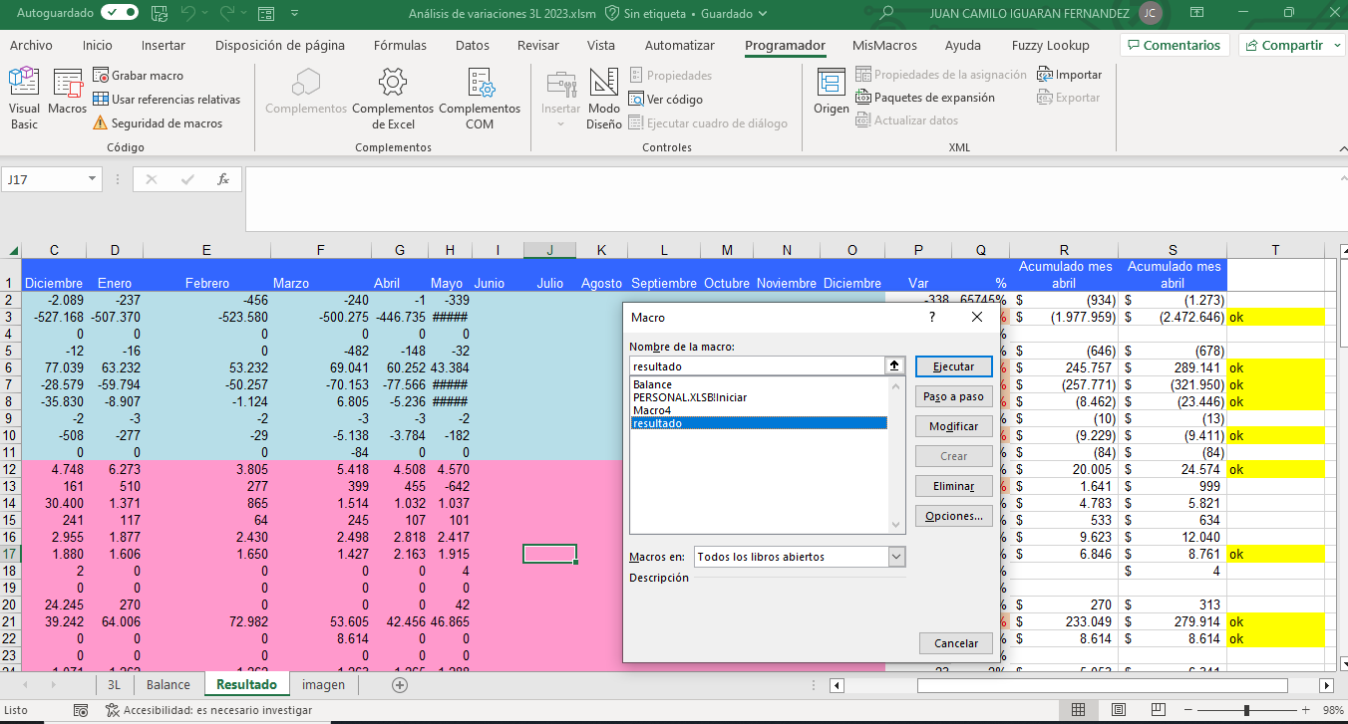

4

3

2

1

El balance y P&G debe salir sin errores.   
Este procesos desde el punto 6, es igual para el archivo de “Análisis de variaciones 0L 2023.xlsm” con su respectivo archivo de “0L.XLS”